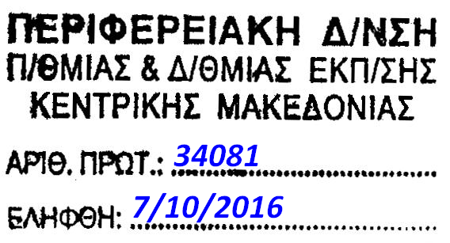 |  | ΕΠΕΙΓΟΝ
ΕΛΛΗΝΙΚΗ ΔΗΜΟΚΡΑΤΙΑ  ΥΠΟΥΡΓΕΙΟ ΠΑΙΔΕΙΑΣ, ΕΡΕΥΝΑΣ & ΘΡΗΣΚΕΥΜΑΤΩΝ  ΠΕΡΙΦΕΡΕΙΑΚΗ Δ/ΝΣΗ Α/ΘΜΙΑΣ & Β/ΘΜΙΑΣ ΕΚΠ/ΣΗΣ  ΚΕΝΤΡΙΚΗΣ ΜΑΚΕΔΟΝΙΑΣ  ΓΡΑΦΕΙΟ ΣΧΟΛΙΚΩΝ ΣΥΜΒΟΥΛΩΝ  ΔΕΥΤΕΡΟΒΑΘΜΙΑΣ ΕΚΠΑΙΔΕΥΣΗΣ ΘΕΣΣΑΛΟΝΙΚΗΣ |  | Θεσσαλονίκη, 7-10-2016  Αρ. Πρωτ.:1513  ΠΡΟΣ:  Διευθυντές Σχολικών Μονάδων (Γυμνάσια, ΓΕΛ, ΕΠΑΛ, ΕΚ) των Δ/νσεων Β/βάθμιας Εκπ/σης Ανατολικής Θεσσαλονίκης και Δυτικής Θεσσαλονίκης (μέσω των Διευθύνσεων)  ΚΟΙΝΟΠΟΙΗΣΗ:
Ταχ. Δ/νση:  Ταχ. Θυρίδα:  Τηλέφωνο :  Fax:  e-mail: | Χάλκης 8, 10^{ο} χλμ .Θεσ/νίκης –  Μουδανιών, 57001 Θεσσαλονίκη  Δ 5019  2310 365361, 2310 365320  2310 286715  grss@Kmaked.pde.sch.gr
Σχολ. Σύμβουλος:  Ηλ. Διεύθυνση:  Ιστότοπος: | Ανδρέας Αθανασόπουλος  andratha@sch.gr  http://blogs.sch.gr/andratha

ΘΕΜΑ: Πρόσκληση σε επιμορφωτική συνάντηση για εκπαιδευτικούς Γεωπόνους, Δασολόγους και Τεχνολόγους Γεωπονίας και Τροφίμων των ΔΔΕ Δυτικής & Ανατολικής Θεσσαλονίκης
ΣΧΕΤ: Έγκριση ΠΔΕ Κ. Μακεδονίας με Αρ. Πρωτ.33792/6-10-2016
Παρακαλούνται οι κ.κ Διευθυντές να ενημερώσουν τους εκπ/κούς των κλάδων Γεωπονίας ΠΕ14.04, Δασολογίας ΠΕ14.05 και τους Τεχνολόγους Γεωπονίας και Τροφίμων ΠΕ18 (12,13,14,15,16,17,30,36) που υπηρετούν στη σχολική μονάδα και, με βάση την απόφαση 29048/09-09-2016 της ΠΔΕ Κ. Μακεδονίας, να διευκολύνουν την συμμετοχή τους στην επιμορφωτική συνάντηση με θέμα: «Οι αλλαγές και τα νέα διδακτικά αντικείμενα στο Γυμνάσιο και στο ΕΠΑ.Λ.» που έχει προγραμματιστεί για την Παρασκευή 14-10-2016 και ώρα 12.00-14.30, στην Αίθουσα Συνεδριάσεων της ΔΔΕ Δυτικής Θεσσαλονίκης. Η συμμετοχή είναι προαιρετική και τυχόν μετακίνηση των εκπαιδευτικών δεν θα βαρύνει το Δημόσιο.
Ενδεικτικό Πρόγραμμα
12.00 Οι αλλαγές στο Πρόγραμμα σπουδών του Γυμνασίου
12.30 Δομή της μαθήματος Τεχνολογία Γ΄ Γυμνασίου – τα 12 στοιχεία της έρευνας. Υλοποίηση και στην Α ΕΠΑΛ.
13.00 ΕΠΑΛ: Τα νέα διδακτικά αντικείμενα της Α Τάξης, Ερ. Εργασία στην Τεχνολογία και Ζώνη Δημ. Δραστηριοτήτων: Προτάσεις και παραδείγματα
13.45 Συζήτηση
14.30 Λήξη
Σκοπός της συνάντησης είναι η ενημέρωση για τις αλλαγές και η επιμόρφωση των εκπαιδευτικών στα νέα διδακτικά αντικείμενα.

Ο Σχολικός Σύμβουλος Γεωπόνων

Ανδρέας Αθανασόπουλος

